**ВТОРАЯ МЛАДШАЯ ГРУППА**

**Конспект занятия по формированию элементарных математических способностей «В гости к героям сказки «Теремок»**

**Цель:**  
*Обучающие*  
- упражнять в счёте до 5, закрепить знание цифр от 1 - 5. Формировать умение соотносить количество предметов с числом. Учить различать геометрические фигуры. Закреплять понятие «длинный - короткий». Учить сравнивать количество предметов, закреплять цвета, развивать внимание память, фантазию. *Развивающие*  
- развивать мышление, внимание, память, речь. Воспитательные - воспитывать интерес к знаниям, желание прийти на помощь.  
Материал и оборудование:  
**Демонстрационный**: объемные картинки животных - мышка, лягушка, заяц, лиса, медведь; теремок; флажки разного цвета; схема-образец.  
**Раздаточный материал**: полоски разной длины, геометрические фигуры, карточки с цифрами от 1 до 5 (на каждого ребёнка)

**Ход занятия:**

**Организационный момент.**  
**Воспитатель:** - Ребята посмотрите к нам пришли гости. Что мы говорим когда к нам приходят гости? Сегодня мы с вами отправимся в сказку, но сперва нужно отгадать загадку:  
На полянке лесной,  
Стоит домик - расписной,  
Всех зверей собрать он смог,  
Что за домик? (Теремок)  
Воспитатель: - Вы знаете эту сказку? (дети называют - устанавливаем теремок на доске).Ребята я хочу вам рассказать сказку: «Теремок», но необычную, а математическую. Я вам буду рассказывать, а вы мне помогать, согласны?  
Для того что бы отправится в сказку нужно быть сильными и смелыми. Давайте с вами сделаем зарядку.  
Раз — подняться, потянуться,  
Два — нагнуться, разогнуться,  
Три — в ладоши три хлопка,  
Головою три кивка.  
На четыре — тихо сесть.  
  
**Воспитатель**: - Какие молодцы. Проходите и присаживайтесь за столы. Сказка начинается.  
**Воспитатель**: - Как по полю мышка бежала,

теремок увидала (достаёт картинку мышку).  
**Игра - «Найди дорожку»**  
**Воспитатель:** - А к терему 2 дорожки ведут, одна длинная, а другая короткая. Мышка запуталась, по какой дорожке ей быстрей добраться до теремка по длинной или по короткой? Ребята, как вы думаете? Нам нужно правильно указать ей дорогу. У вас на столах, лежат 2 полоски, «дорожки» зелёного и синего цвета они разные по длине, давайте мы их сравним (Дети приёмом приложения определяют длину). Воспитатель: -Даша, выйдет к доске поможет мышке найти короткую дорожку. Даша, какая по цвету у тебя короткая дорожка?  
**Воспитатель**: - Ребята - у вас, короткая дорожка какого цвета? (синего). Поставьте пальчики на короткую дорожку и пробегите пальчиками по короткой дорожке. Молодцы ребята, вы правильно указали короткую дорожку, вот и мышка добралась до теремка, и стала там жить поживать, да песни распевать. Сколько зверей стало жить в домике? (1) Давайте вместе покажем цифру 1.  
  
**Воспитатель:** - Стоит в поле теремок- теремок.  
Лягушка скачет по болоту.  
В теремке ей жить охота (достаёт лягушку).  
Пока лягушка скакала, бусы потеряла.  
Плачет бедная: "Беда! Помогите, детвора!"  
**Игра - «Бусы»**  
**Воспитатель:** - Ну что, ребята, поможем лягушке? Посмотрите, у вас на столе лежат геометрические фигуры, вот из них мы и выложим бусы для лягушки. Вы внимательно слушайте, какую фигуру я буду называть, такую фигуру вы и выкладывайте у себя на столе (дети выкладывают бусы, после, сравнивают с образцом воспитателя). Ну что ж с этим заданием вы справились, молодцы, лягушка очень рада красивые бусы получились. Теперь лягушка довольная поскакала прямо к теремку, и стала там жить вместе с мышкой. Сколько теперь зверей в домике (2).Давайте вместе покажем цифру 2.  
  
Тут на опушку - выскочил зайчик.  
А вы знаете, что зайчик любит, когда с ним играют, давайте с ним поиграем.  
  
**Физкультминутка - «Зайка»**  
Скок-поскок, скок-поскок,  
Зайка прыгнул на пенек.  
Зайцу холодно сидеть,  
Нужно лапочки погреть,  
Лапки вверх, лапки вниз,  
На носочках подтянись,  
Лапки ставим на бочок,  
На носочках скок-поскок.  
А затем вприсядку,  
Чтоб не мерзли лапки. *Движения по тексту стихотворения.*  
  
**Воспитатель:** - Молодцы с зайкой поиграли, теперь проходите на свои места. А зайка проходит в теремок. Сколько теперь зверей в домике? (3) Давайте вместе покажем цифру 3.  
  
**Воспитатель:** - Тише, тише не шумите, кто-то к нам идет сюда. Ну, конечно же, лиса. Попросилась она, тоже в теремок и её впустили. Лисичка решила украсить теремок флажками (выставить флажки). Ваня- назови цвета флажков?  
  
**Игра - «Найди флажок»**  
**Воспитатель**: - Давайте с вами поиграем в игру.  
Наступает ночь - закрывайте глазки. Мы спокойно отдыхаем, сном волшебным засыпаем. Дышится легко, ровно, глубоко. Но пора уже вставать! Потянуться, улыбнуться! Всем открыть глаза проснуться!(воспитатель прячет флажок).Утром все проснулись, открыли глаза и увидели, что одного флажка не хватает. Какого? – Дети определяют цвет флажка (игра повторяется несколько раз). Сколько зверей теперь живет в теремке? (4) Давайте вместе покажем цифру 4.  
  
А по лесу уж медведь идёт. Вдруг увидел теремок – как заревёт: «Вы пустите меня в теремок!» На пути у медведя болото. На болоте кочки с цифрами от 1-5. Мишке надо помочь пройти по кочкам. Поможем? ( Да ) Дети подходят к заранее заготовленным кочкам) Но болото нам не пройти. Потому как кочки не по порядку. Ребята выручайте. Давайте сложим кочки правильно от 1до 5. Вы молодцы, правильно сложили. Но это еще не всё.  
Нужно пройти по кочкам наступить на каждую цифру, только тогда мишка попадёт в теремок (дети последовательно идут по заранее приготовленным кочкам со словами)  
  
**Физкультминутка - «Болото»**  
(Дети идут со словами)  
«По болоту мы, шагаем кочки дружно мы считаем-1, 2, 3, 4, 5- теремок идем искать, мы болото перешли, мишке теремок нашли». Молодцы. Помогли мишке пройти через болото. **Воспитатель:** - Мишка пройдет в теремок. А вы ребята на свои места. Молодцы помогли мишке. А сколько зверей теперь будет жить в нём? (5). Давайте вместе покажем цифру 5  
**Подведение итогов:**  
Ребята вам понравилась сказка? И вы мне понравились на занятии, были внимательные, активные, молодцы.  
Скажите, в какой сказке мы побывали?  
Вспомним, кто первый пришёл, второй, третий, четвёртый, пятый.  
Ребята, жителям теремка понравилось, как вы работали , они для вас приготовили подарок (воспитатель достает корзинку, где находятся медальки – знатоки математики, и гостинцы. Раздает детям).

**СРЕДНЯЯ ГРУППА**

**НОД по ФЭМП (математике) в средней группе**

**Тема: «Счёт до 5. Повторение».**

**Задачи:**

Закреплять знания в счете до 5; уточнить знания детей о геометрических фигурах; учить уравнивать  группы предметов по количеству;

Развивать внимание, память, речь, логическое мышление;

Воспитывать доброжелательные взаимоотношения, уважение друг к другу, желание прийти на помощь .

**Образовательная область:** «Познавательное развитие», «Речевое развитие» и «Социально-коммуникативное развитие».

**Оборудование:**1. Раздаточный материал: геометрические фигуры, счетные палочки.   
2. Наглядный материал: геометрические фигуры, картинки с изображением чисел от 1 до 5, картинки с изображением геометрических фигур, морковок и огурцов.

**Ход НОД.**

**Орг. момент.**

Станем рядышком, по кругу,

Скажем **"Здравствуйте!"** друг другу.

Нам здороваться ни лень:

Всем "**Привет**! " и **"Добрый день! "**;

Если каждый улыбнётся –

Утро доброе начнётся.

– ДОБРОЕ УТРО!

**Воспитатель:** У нас сегодня гости. Давайте и им улыбнемся и поздороваемся.

**Основная часть.**

**Воспитатель:**Сегодня мы совершим путешествие в сказку. Отгадайте, в какую?

Круглый и румяный

Бежит по дорожке.

Тем, кого встречает,

Он песенку напевает.

**Дети:**В сказку «Колобок». (На экране появляется изображение Колобка).

**Воспитатель:**Жили - были старик со старухой. Вот как-то раз просит старик: «Испеки-ка мне, старуха, колобок».

«Из чего же испеку? Муки-то нет!» - ответила старуха. «А ты по амбару помети, по сусекам поскреби – авось и найдешь муки-то».  Старуха так и сделала: замесила тесто, скатала колобок, испекла его и положила на окошко остывать.

**Воспитатель:** А колобок любопытный был. Ему захотелось узнать, что же там за окошком. Спрыгнул он с подоконника и покатился по тропинке. Катится колобок, а навстречу ему заяц скачет. Увидел колобка и говорит: « Колобок, колобок, я тебя съем!» Колобок ему отвечает: «Не ешь меня, я тебе песенку спою». А заяц ему в ответ: «Некогда мне твои песни слушать. Лучше помоги мне дом построить».

**Воспитатель:** Поможем колобку? Давайте сядем за столы.

**Воспитатель.**У вас на столах лежат геометрические фигуры, давай те из них постоим дом для зайца.



**Воспитатель:** Какие геометрические фигуры лежат у вас на столах?

**Дети:** Овал, треугольник, прямоугольник, круг и квадрат.

**Воспитатель:** Сколько углов у треугольника? А сторон? (Ответы детей)

Сколько углов у прямоугольника? А сторон? (Ответы детей)

У какой фигуры тоже 4 угла и 4 стороны? (Ответы детей)

А у каких фигур нет углов? (Ответы детей)

Строят дом для зайца, каждый ребенок свой дом.

Воспитатель: «Понравился мне дом, который вы построили» - говорит заяц. Так уж и быть, отпущу я тебя колобок.

Отпустил заяц колобка, и тот покатился дальше.

Вдруг навстречу ему волк - зубами щелк. Увидел колобка и говорит: «Колобок, колобок, я тебя съем!» А колобок говорит: «Не ешь меня, я тебе песенку спою». Волк отвечает: «Да знаю я твои песенки про бабку и деда. Вот справишься с моим заданием, отпущу, а нет, проглочу.

Нужно из счётных палочек выложить геометрические фигуры.

**Воспитатель:** Посмотрите, все ли геометрические фигуры у вас получатся? (Ответы детей)

**Воспитатель:** Правильно, у вас не все геометрические фигуры получатся. Круг и овал сделать не удастся, потому что они не имеют углов.

Дети выкладывают геометрические фигуры из счётных палочек.

**Воспитатель:** И с этим заданием справились. Отпустил волк колобка. Покатился он дальше.

Катится колобок дальше, сил больше нет, устал. Думает, а может мне сделать зарядку и у меня снова появятся силы.

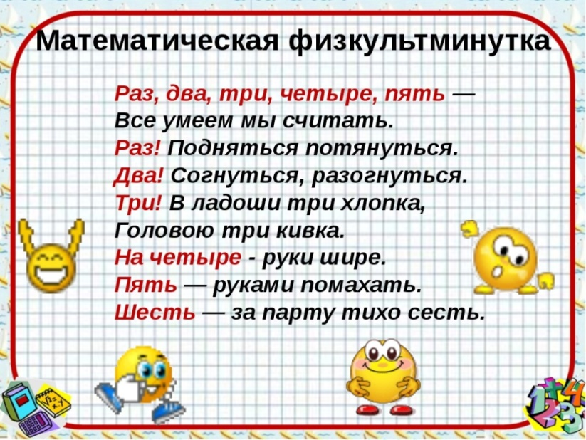

Силы у колобка прибавилось, покатился он дальше.

Вдруг навстречу ему медведь: «Колобок, колобок, я тебя съем!» Колобок говорит: «Не ешь меня, мишенька, я тебе песенку спою». Медведь отвечает: «Нет, лучше расскажи мне стих про цифры и сосчитай до 5, тогда и отпущу».

Воспитатель: Ребята, поможем колобку? (Да) Давай те я стих про цифры расскажу, а потом мы вместе с вами посчитаем.

**«Веселый счет»  
Самуил Маршак**

Вот один (иль единица),  
Очень тонкая, как спица,

А вот это цифра два.  
Полюбуйся, какова:  
Выгибает двойка шею,  
Волочится хвост за нею.

А за двойкой — посмотри —  
Выступает цифра три.  
Тройка — третий из значков —  
Состоит из двух крючков.

За тремя идут четыре,  
Острый локоть оттопыря.

А потом пошла плясать.

По бумаге цифра пять.  
Руку вправо протянула,  
Ножку круто изогнула.

Воспитатель: А вот и появились наши цифры. Давайте вместе посчитаем по порядку от 1 до 5. (Считают). **Воспитатель.** Молодцы, помогли колобку.

**Воспитатель.** Покатился колобок дальше. А навстречу ему хитрая лиса. Лиса говорит:  «Колобок, колобок, какой ты румяненький и аппетитненький! Мне так и хочется тебя съесть». Колобок отвечает: «Не ешь меня. Я песенки петь умею». А лиса ему: «Не надо мне песенок. Ты лучше помоги мне зайчиков и морковок сосчитать». Начал колобок считать.

Выкладываю 4 зайца

- Сколько зайцев? (4)

- А теперь выложите столько же морковок, сколько зайцев.

- Появилась еще 1 морковка. Столько стало морковок? (5 морковок)

- Что мы можем сказать про зайцев и морковки? (зайцев больше чем морковок, а морковок меньше чем зайцев)

- Что мы можем сделать, чтобы их было поровну? (добавить 1 морковку или убрать 1 зайца)

Добавляем 1 морковку

- Что вы можете сказать про количество зайцев? (зайцев 5)

- А про морковки? (морковок 5)

- Если зайцев 5 и морковок 5, что можно про них сказать? (их поровну)

Молодцы! Вот мы и посчитали для лисы. Я думаю, мы помогли нашему гостю и с этим заданием справиться.

**Воспитатель.** Всё равно не отпускает лиса колобка. Не может вырваться он из лисьих лап. Что же делать, как помочь колобку? А лиса говорит: «Расскажи стих про меня, тогда и отпущу».

**Воспитатель:**Помниться мне кто-то из ребят знает стихи про лису. Ребята, расскажите лисе стих, может она и в правду отпустит нашего колобка. (2 ребенка рассказывают стихи про лису)

То по веточкам пройдёт,  
То обратно повернёт.  
Не распутать этот след –  
Ни конца, ни края нет.  
Только если очень тихо  
Будем мы гулять в лесу,  
То, быть может, повезёт нам  
Встретить хитрую лису.

В рыжем платьице из ситца  
раскрасавица лисица.  
Хвостик — с белым кончиком,  
краска, что ли, кончилась?

**Воспитатель.** А лиса говорит: «Со всеми моими заданиями ты справился, так и быть, отпущу я тебя». И покатился колобок дальше, только его и видели.

**Итог НОД**

**Воспитатель:** - В какой сказке мы с вами побывали?

- Как мы помогали колобку, чтобы его не съели лесные жители?

- Что Вам понравилось?

**СТАРШАЯ ГРУППА**

**Конспект занятия: «Количество и счет».**

Цель: Систематизирование и закрепление математических представлений у детей подготовительной группы.

Создание условий для развития у детей познавательных интересов

**Задачи:**

**Образовательные:**

* тренировать умение считать в пределах 10 в прямом и обратном порядке; умение составлять числовой ряд
* тренировать умение находить числа *(закрепление активных слов перед, после, между, соседи)*
* совершенствовать знания о геометрических фигурах и ориентировку на плоскости

**Развивающие:**

* развивать психологические процессы: слуховое и зрительное внимание, логическое мышление, мелкую моторику рук, воображение, сообразительность
* развивать социальные навыки: умение работать индивидуально и в коллективе, договариваться, учитывать мнение партнера.

**Воспитательные:**

* воспитывать личностные качества у каждого ребенка: любознательность, целеустремленность, устойчивость интереса к знаниям и умениям, самостоятельность

**Методические приемы:**

* игровой
* наглядный
* словесный
* практический
* проблемно-поисковый
* поощрение.

Материал: числа от 1 до 10, счетные палочки, карточки с задание, письмо, ТИКО конструктор.

**Ход НОД:**

Воспитатель: Здравствуйте ребята! У нас сегодня гости. Каждое утро мы друг другу говорим: ***«Доброе утро»***, чтобы весь день был добрым, чтобы настроение было отличное. Давайте и мы скажем нашим гостям ***«Доброе утро»*** и улыбнёмся.

Воспитатель: Ребята, к нам с планеты Железяка прилетел робот. У него для нас письмо.

- Посмотрим что там?

Воспитатель рассматривает конверт и удивленно говорит: -- Ребята, это письмо нам прислала жители планеты Железяка. Вот, послушайте, что они пишут.

Читает письмо. *(Конверт с письмом оформлен цифрами, знаками, геометрическими фигурами.)*

«Здравствуйте, ребята! Наша планета Железяка населена роботами. У нас эпидемия. Нам нужна ваша помощь. Дело в том, что на нашу планету прилетели космические пираты, они совершили ужасные вещи: перепутали цифр, разрушили геометрические фигуры, перепутали счетные палочки! Все нарушилось на нашей планете! А для того чтобы установился порядок на планете космические пираты оставили для нас задания.

Ребята, если вы сообразительные, внимательные и не боитесь трудностей, помогите нам пройти все задания!

Жители планеты Железяка».

Воспитатель: -Ну, что, ребята, поможем жителям навести порядок на планете?»

Дети: ***«Да, да, поможем!»***

Воспитатель: — Конверты лежат в коробке, но они закрыты.

Воспитатель: «Но прежде, чем открылись конверты с задания, нам нужно провести разминку.

-Ну, что готовы?»

Воспитатель: Ребята, давайте поиграем в игру “Посчитай”

**Дети по очереди отвечают на вопросы воспитателя:**

Сколько ушей у двух кошек? *(четыре)*

Сколько дней в неделе? *(семь)*

Сколько глаз у светофора? *(три)*

Сколько пальцев на двух руках? *(десять)*

Сколько в неделе выходных дней? *(два)*

Сколько солнышек на небе ночью? *(ноль)*

Воспитатель: -Молодцы, ребята, вы успешно прошли испытание наши конверты открылись.

1. А вот и первое задание: Игра называется ***«Будь внимателен»***. Покажи правильный ответ.

Выложи порядковый счет от 1 до 10; от 10 до 1

Выложи и посчитайте от 3 до 9;10 до 5; от 7 до 3; от 6 до 2;

Назовите и покажите соседей чисел 3;5; 7;9;

Воспитатель: «Молодцы, ребята! Вы справились с первым заданием.

2. Следующий конверт. Игровое задание со счетными палочками – Восстанови узор.

**Воспитатель читает задание:**

Постройте фигуру, у которой три угла и три стороны *(треугольник)*.

Постройте фигуру, у которой все стороны равны *(квадрат)*.

Постройте фигуру, у которой из 6 счетных палочек *(прямоугольник)*.

Постройте фигуру, у которой пять углов и пять сторон *(пятиугольник)*.

Постройте фигуру из трех палочек. Что получилось? *(треугольник)*.

Приставьте к нему две палочки, чтобы получились два треугольника. Воспитатель: «Молодцы, ребята, вы прекрасно справились с заданием!

3. Воспитатель: Устали? Давайте немного отдохнем.

**Физ. минутка:**

Один, два, три, четыре, пять *(Ходьба на месте)*

В космос мы летим опять *(Соединить руки над головой)*

Отрываюсь от земли *(Подпрыгнуть)*

Долетаю до луны *(Руки в стороны, покружиться)*

На орбите повисим *(Покачать руками вперед-назад)*

И опять домой спешим *(Ходьба на месте)*

4. Следующий конверт. В каждом ряду сосчитай предметы слева на право и выложи на столе цифры и расставь *(больше, меньше, равно)*.

5. Игра ***«Кто самый внимательный»***

Воспитатель: - Молодцы, ребята, вы все очень внимательные! Вы прекрасно справились со всеми заданиями. Ну, а теперь, последнее задание.

Пожалуй, оно самое сложное и необычное, нам надо отправить робота на планету Железяка.

Вам нужно смоделировать из ТИКО конструктора ракету.

Рефлексия: — Ребята, а теперь скажите, вам было очень трудно? Что понравилось больше всего?

Дети: ***«Совсем нетрудно, а даже интересно!»***

Входит воспитатель соседней группы и говорит: ***«Вам письмо»***.

Воспитатель: ***«Большое спасибо. Кто бы это мог быть?»*** Это письмо написали жители Железяки, послушайте, ребята: ***«Дорогие друзья! Огромное вам спасибо за оказанную помощь! Вы прекрасно справились со всеми заданиями. Вы спасли нашу планету. У нас царит абсолютная точность и порядок. Вам, мои друзья, спасибо от всех жителей планеты Железяка »***

Воспитатель: — Ребята, благодаря знаниям, вы оказали помощь планете Железяка и ее жителям.

**ПОДГОТОВИТЕЛЬНАЯ ГРУППА**

**Тема занятия: «Путешествие к Царице чисел».**

**Цели**: Закреплять умение пользоваться количественным и порядковым счётом в пределах 10.  
**Задачи:**  
*Образовательная:*  
• - Упражнять в счёте в пределах 10 в прямом и обратном порядке;  
• - закрепить понятия: «предыдущее», «последующее», «соседи» названного числа;  
• - Закрепить знания о последовательности дней недели, времён года.  
*Развивающая:*  
• развивать внимание, воображение, творческие способности, речь.  
*Воспитательная:*  
• - Воспитывать доброжелательное отношение друг к другу, чувство взаимопомощи.  
• - Воспитывать самостоятельность, умение понимать учебную задачу и выполнять её самостоятельно.  
• - Воспитывать интерес к математическим занятиям.  
**Предварительная работа с детьми:**  
• Отгадывание загадок, решение логических задач, решение простых арифметических задач.  
**Оборудование:**  
- карточки с задачами, листок в клеточку и карандаш по количеству детей, счетные палочки, сундучок с сюрпризом.

**Ход занятий:**

**Воспитатель:** Ребята вы любите путешествия? (Ответы детей). Сегодня мы с вами отправимся в путешествие к Царице чисел. Ей нужна наша помощь, так как злые разбойники украли 3 цифры. Поможем Царице их найти? (ответы детей). Нас будут ждать интересные задания. Вы должны будете показать свои знания, умения и сообразительность,  
Готовы отправится в это увлекательное путешествие? (ответы детей)  
Воспитатель: Молодцы!  
А сейчас вы узнаете на чем мы будем добираться. Ребята у каждого из вас на столе лежит лист с точками и цифрами. Ваша задача соединит цифры в правильном порядке. (поезд)

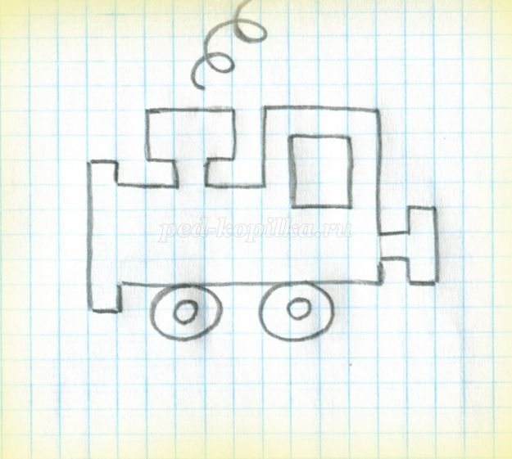

Что у вас получилось? (сравним с доской).  
Молодцы! Отправляемся в путешествие.  
Ребята, пока мы с Вами едим на поезде до Царицы чисел, давайте настроимся и потренируемся. Подготовимся?  
Для начала давайте вспомним:  
— Ребята, какой день недели сегодня? (четверг)  
— Какой день недели был вчера? (среда)  
— Какой день недели будет завтра? (пятница)  
— Сколько всего дней в неделе? (семь)  
— А какие дни выходные? (суббота и воскресенье)  
Сколько времён года(4)  
Сколько месяцев у каждого времени года(3)  
Сколько месяцев в году(12)  
Теперь, я буду называть ряд слов, а вы должны будете назвать лишнее слово.  
Зима, среда, весна, лето, осень (среда)  
Один, два, три, круг, четыре (круг)  
Плюс, минус, пятница, равно (пятница)  
А теперь я буду задавать вопросы слушайте внимательно.  
Если стол выше стула, то стул? (Ниже стола)  
Если дорога шире тропинки, то тропинка? (Уже дороги)  
Если линейка длиннее карандаша, то карандаш? (Короче линейки)  
Если веревка толще нитки, то нитка? (Тоньше веревки)  
Если сестра старше брата, то брат? (Младше сестры)  
  
**Воспитатель:** Молодцы ребята! Ну вот мы с вами и приехали. Смотрите тут письмо. Давайте его прочитаем.  
«Письмо. Дорогие ребята! У меня произошла беда, злые разбойники украли у меня цифры, без них у меня не получается построить числовой ряд, я надеюсь что вы мне поможете найти недостающие числа. Разбойники подготовили для вас задания и сказали, что за каждое правильное решение заданий они будут возвращать цифры. Я надеюсь на вашу помощь, одной мне не справиться.»  
**Воспитатель:** Ребята, поможем Царице? (ответы детей)  
И так, **первое задание:**  
Разбойники приготовили для нас задачи, давайте решим их:  
На крыльце сидит щенок,  
Греет свой пушистый бок. Прибежал еще один  
И уселся рядом с ним.  
Сколько стало щенят? (2)  
  
В снег упал Антошка,  
А за ним Иринка.  
А за ней Сережка,  
А за ним Маринка.  
А потом упал Игнат.

Сколько на снегу ребят?(5)  
  
У бабушки Маши внук Федор  
Кот Пушок. Собака Дружок.  
Сколько у бабушки внуков? (1)  
  
На дереве сидят 4 птицы:  
2 воробья, остальные вороны.  
Сколько ворон? (2)  
  
В корзине лежало 6 грибов, 1 гриб оказался несъедобным и его выбросили. Сколько грибов осталось? (5)  
  
На кусте распустилось 5 роз. Мама срезала 3 штуки, сколько осталось? (2)  
  
На полке стояло 5 красных чашек и 1 синяя. Сколько чашек стояло? (6)  
  
На кусте созрело 8 помидоров. Четыре помидора сорвали. Сколько осталось? (4)  
  
**Воспитатель:** Ребята, тут написано, если мы решим правильно последнюю задачу, то получим первую цифру, которую украли разбойники. Слушайте внимательно.  
Посадила мама в печь  
Пироги с капустой печь.  
Для Наташи, Коли, Вовы  
Пироги уже готовы,  
Да еще один пирог  
Кот под лавку уволок.  
Да еще из печки пять  
Маме нужно вынимать.  
Если можешь, помоги —  
Сосчитай-ка пироги! (9)  
Воспитатель: Молодцы ребята, вы справились с этим заданием, и разбойники возвращают нам одну цифру.  
А сейчас давайте немножко отдохнем и отправимся дальше.  
**Физкультминутка:**  
Будем прыгать и скакать!  
Раз, два, три, четыре, пять!  
Будем прыгать и скакать! (Прыжки на месте.)  
Наклонился правый бок. (Наклоны туловища влево-вправо.)  
Раз, два, три.  
Наклонился левый бок.  
Раз, два, три.  
А сейчас поднимем ручки (Руки вверх.)  
И дотянемся до тучки.  
Сядем на дорожку, (Присели на пол.)  
Разомнем мы ножки.  
Согнем правую ножку, (Сгибаем ноги в колене.)  
Раз, два, три!  
Согнем левую ножку,  
Раз, два, три.  
Ноги высоко подняли (Подняли ноги вверх.)  
И немного подержали.  
Головою покачали (Движения головой.)  
И все дружно вместе встали. (Встали.)  
**Воспитатель:** Ну вот мы с вами немножко отдохнули, нужно двигаться дальше. Смотрите на столах для вас разбойники приготовили еще одно задание, если вы его правильно решите, они нам вернут еще одну цифру. Готовы? (ответы детей)  
«Состав числа». Ребята у каждого из вас лежат картинки с домиками, в каждом домике живет столько жильцов, сколько указано на крыше, например, в домике живет 7 жильцов, 5 уже поселилось, сколько человек будет жить в другой квартире? (2). Ребята, вам понятно задание? (ответы детей).  
*Дети выполняют задания, состав числа.*

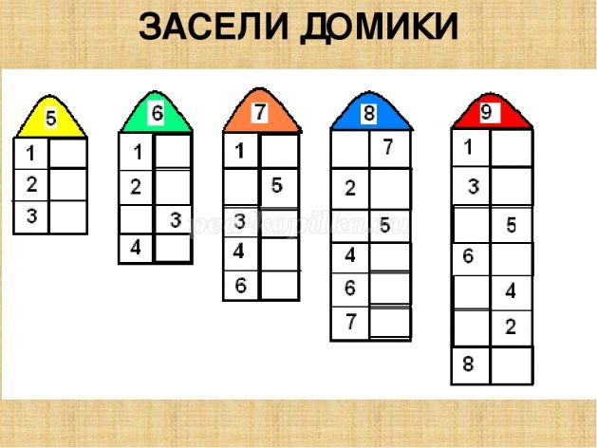

**Воспитатель**: Молодцы ребята, вы справились и с этим заданием, разбойники нам возвращают еще одну цифру.  
**Разминка:**  
А теперь всем детям встать,  
Руки медленно поднять,  
Пальцы сжать, потом разжать,  
Руки вниз и так стоять.  
Отдохнули все немножко (наклониться вперёд и покачать руками)  
И отправились в дорожку. (шаги на месте или по кругу)  
Воспитатель: Ребята, мы с вами уже вернули две цифры Царице чисел, нам осталось последнее задание, все готовы с ним справиться? (ответы детей)  
Посмотрите у нас на столе геометрические фигуры, нам нужно построить из них дом, но не просто построить, сначала нужно отгадывать, только после этого строить наш дом.  
1. Четыре угла и четыре сторонки,  
Похожи точно родные сестренки.  
В ворота его не закатишь, как мяч,  
И он за тобою не пустится вскачь.  
Фигура знакома для многих ребят.  
Его вы узнали? Ведь это … (Квадрат)



Ставим квадрат.  
Это будет основание нашего дома.  
  
2. Три моих стороны  
Могут разной быть длины.  
Где стороны встречаются  
– Угол получается.  
Что же вышло? Посмотри!  
Ведь углов-то тоже три.  
На меня вы посмотрите,  
Мое имя назовите.(Треугольник)

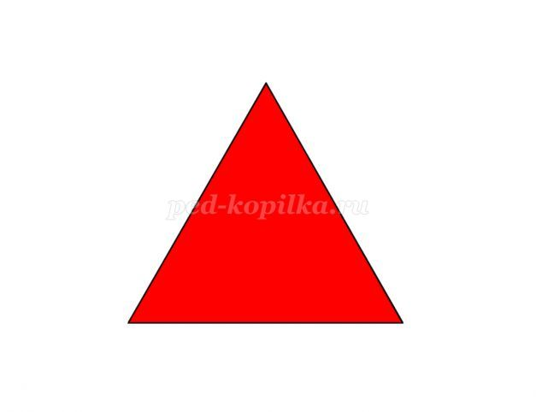

Ставим треугольник.  
Это крыша нашего дома.  
  
3. Растянули мы квадрат  
И представили на взгляд,  
На кого он стал похожим  
Или с чем-то очень схожим?  
Не кирпич, не треугольник  
— Стал квадрат… (прямоугольник)



Ставим прямоугольник.  
Это будет труба для нашего дома.  
- Что еще не хватает нашему дому? (двери и окошки)  
4. Нет углов у меня  
И похож на блюдце я,  
На медаль, на блинок,  
На осиновый листок.  
Людям я старинный друг.  
Называют меня (круг)



Ставим круг.  
Ребята, давайте возьмем два круга, это будут наши окошки.  
5. Обведи кирпич мелком  
На асфальте целиком,  
И получится фигура  
– Ты, конечно, с ней знаком. (Прямоугольник)



Ставим прямоугольник.  
Это будет дверь для нашего домика.  
Давайте посмотрим что у нас получилось

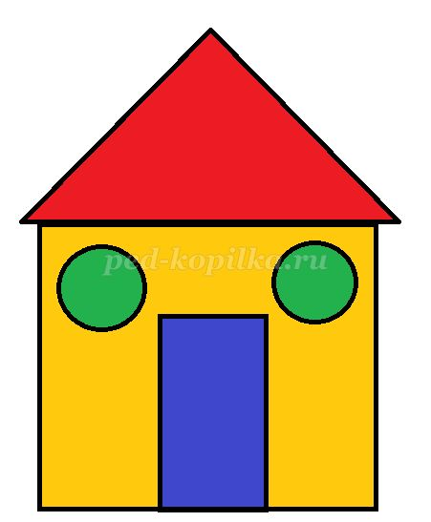

- Молодцы ребята, вы справились со всеми заданиями, которые приготовили для вас разбойники, и Царица чисел хочет вас поблагодарить.  
**Письмо от Царицы чисел.**  
«Дорогие друзья! Огромное вам спасибо за оказанную помощь! Вы прекрасно справились со всеми заданиями. В моем математическом царстве царит абсолютная точность и порядок. Вам, мои юные математики, в благодарность от всех жителей моей страны и от меня лично, вручаются золотые медали за ум, сообразительность и целеустремленность!».